首钢工学院参加2016年全国职业院校技能大赛
“三维建模数字化设计与制造”赛项获三等奖

2016年5月9日至11日，在机电工程系邹进华主任的带领下，由袁振文老师、岳修春老师和机设141班学生王海光、模具141班学生郭季岩组成的参赛队，参加了在天津机电职业技术学院举办的全国职业院校技能大赛高职组“三维建模数字化设计与制造”赛项，并在来自全国23个省、自治区、直辖市的总共75支参赛队中一举获得三等奖的好成绩，在23个三等奖获奖队中，排名前六。
本项竞赛旨在考核机械制造、数控技术应用等机械类相关专业的学生，组队完成三维逆向扫描、逆向建模设计、机械创新设计、数控加工技术应用等方面的任务，展现参赛队选手先进技术与设备的应用水平和创新设计等方面的能力，以及跨专业团队协作、现场问题的分析与处理、安全及文明生产等方面的职业素养。
3月中旬，经过北京市职业技能竞赛的激烈角逐，该赛项获得代表北京市参加国赛的资格。从获知具有参加国赛资格到正式比赛只有短短16天时间，跟市赛相比，国赛要求更高、难度更大，加之时间紧迫，就会面临很多具体困难。例如由于我院实训基地正在建设中，缺少完成比赛所需要的数控机床设备；由于今年赛程提前，学生还没有学到比赛应掌握的有关专业知识和操作技能，数控加工几乎是零基础，如此等等。面对各种难题，学院领导、教务处领导、机电系主任邹进华、助理杨伶俐和由教师张晓春、张静、袁振文、岳秀春等组成的指导教师团队多方协调，动脑筋想办法，积极迅速联系企业、专家和兄弟院校保证场地设备条件；指导教师和参赛学生连续几天连夜奋战在兄弟院校、放弃“五一”休假，全力拼搏，经过不懈的努力，终于圆满完成参赛任务，并取得了全国三等奖的好成绩。在此过程中，学院领导给予了大力支持和关心，教务处及实训中心领导、老师给予了大力支持和帮助，在此表示衷心的感谢！
参加本次大赛，充分展示了我院学生的知识、职业技能和职业素养，也充分展示了我院在专业建设、课程建设及课程改革中所取得的成果，为进一步引领教育教学改革，促进专业教学水平的提升打下了良好的基础。
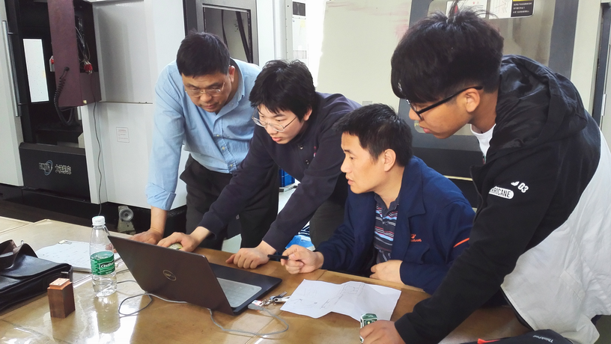
赛前集训
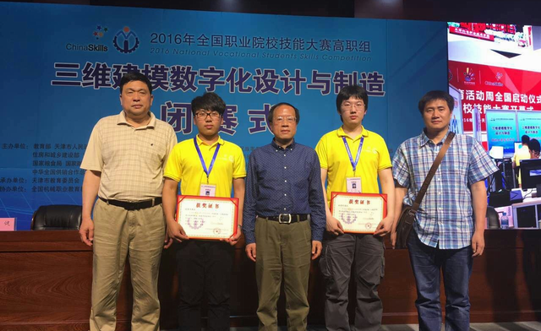
获奖合影
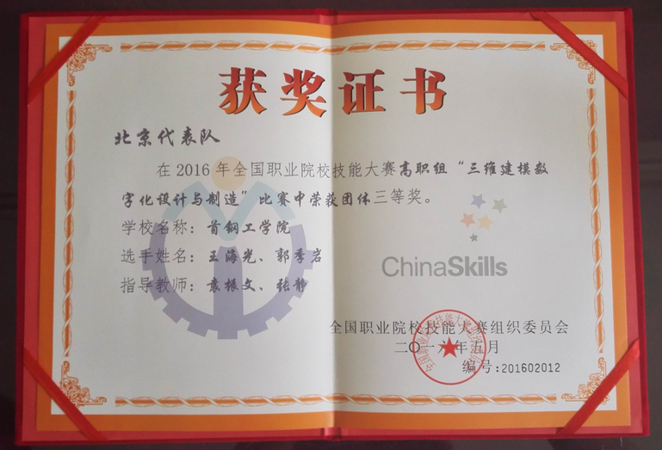
获奖证书
机电工程系
2016-5-13

